
主催：（公財）長野県産業振興機構、（公財）南信州・飯田産業センター
航空・宇宙機器産業 機械加工技術セミナー


航空・宇宙機器、自動車、半導体などの機器産業において、製品を構成するパーツは優れた工作機械と工作機械を操作する技術が無いと製作できません。 この度、工作機械業界において世界をリードするトップメーカーの一つであるヤマザキマザック(株)により、
最新の機械加工システムについて実例に基づいて解説していただき、ソフトウェアについてもご紹介いただきます。 日頃の悩みについてもご相談可能ですので、 機械加工に関係する皆様に於かれましては挙ってご参加ください。



日 時
令和8年7月31日（金） 13：１５～17：00 （受付 １２：30～）
長野県内に事業所を有する企業
講 師
申込締切
無料
定 員
対象者
エス・バード 会議室 B２０3・B204 飯田市座光寺3349-1
会 場
7月23日（木） 定員になり次第締め切り
4０名 程度
受講料
ヤマザキマザック株式会社・他 （詳細はセミナー概要欄に記載）
セミナー概要

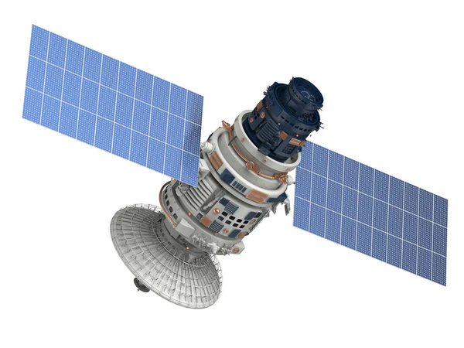

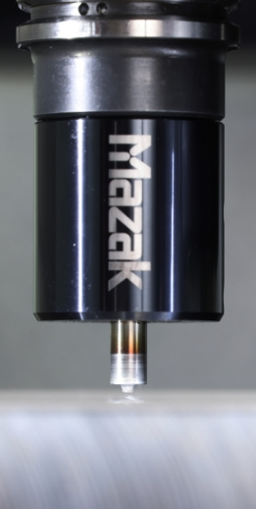
≪セミナープログラム≫
第一部  13：15 ～  14：45 | - MAZAK 会社概要  【講師】ヤマザキマザックトレーディング株式会社 中日本販売部 営業２エリア  エリアマネージャー 澤田 徹郎 氏  - 最新の自動化実例  【要旨】航空・宇宙・半導体関連のお客様における、複合加工機や５軸加工機をはじめとした当社最新鋭設備による各種自動化の実例をご紹介いたします。  CNC装置から操作可能な産業ロボット・協働ロボットを活用した自動化システムを中心に省人化及び生産性向上に貢献する各種サービス・テクノロジーについてご説明いたします。  【講師】ヤマザキマザック株式会社 FA事業部 事業部長 福田 憲治 氏
第二部  15：00 ～  16：30 | - 最新の加工実例  【要旨】航空・宇宙・半導体関連分野における、複合加工機および5軸加工機による加工事例をご紹介いたします。  また、従来は現場での勘や経験に依存（属人化）していた加工プログラム作成を含む製造工程を当社製ソフトウェア「MAZATROL DX」を活用し標準化・効率化させるデジタル技術ソリューションについてご説明いたします。  【講師】ヤマザキマザック株式会社 アプリケーション部 部長 安井 健 氏
16：30 ～  17：00 | 質疑応答・名刺交換・アンケート記入
受講申込書にご記入の上お申し込みください
機械加工技術セミナー 令和8年 ７月31日(金)
受講申込書

会社名・団体名
所在地 | 〒

■申込者 （事務局からの連絡先となります）
所属・役職 |  |  | 氏 名
TEL |  | メールアドレス

※ 受講者が４名以上の場合は、申込書を替えてご記入ください。
■受講者
受講者(1) | 所属・役職
受講者(1) | ^{ふりがな}  氏名
受講者(2) | 所属・役職
受講者(2) | ^{ふりがな}  氏名
受講者(3) | 所属・役職
受講者(3) | ^{ふりがな}  氏名

注）本申込書にご記入いただいた個人情報は「航空機産業 人材育成セミナー」の登録情報として利用し
他の用途には使用しません。
※本事業は長野県の補助事業 令和８年航空・宇宙機器産業振興事業を当機構が補助金を活用し開催します。
■ 会 場
エス・バード B203,B204
（飯田市座光寺3349-1）
詳細はエス・バードHPから
http://www.isilip.com/
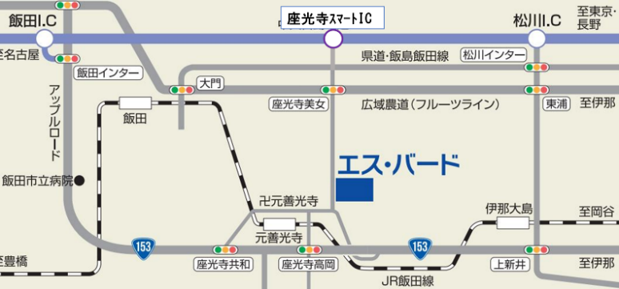

お申込み
お問い合わせ
Email：aerospace@nice-o.or.jp FAX：0265-49-8048
公益財団法人長野県産業振興機構 次世代産業部 航空･宇宙機器産業支援センター宛
TEL 0265-49-8047 担当：中田



